川崎町高齢者保健福祉計画・第10期介護保険事業計画
第2回 介護保険運営委員会 説明資料
〜 介護サービス見込量・介護給付費・保険料の見通し 〜
令和8年11月 川崎町（保健福祉課）
会議次第
1. 開会
2. 第1回介護保険運営委員会の確認（アンケート結果・基本理念・第9期評価）
3. 【報告事項】計画素案の骨子（第2章〜第4章）
4. 【協議事項1】介護サービス見込量の推計
5. 【協議事項2】介護給付費の推計
6. 【協議事項3】介護保険料の見通し
7. 今後のスケジュール
8. 閉会
※ 本資料は委員の皆様にお配りする説明資料です。数値の一部は町提供データ・国通知（夏以降）・準備基金残高（令和8年6月確定）の反映を経て、Ver.2.0で確定します。
1 第1回委員会の確認
第1回委員会（令和8年8月）では、アンケート調査結果、計画の基本理念・基本目標、第9期計画の評価をご報告・ご審議いただきました。第2回では、これらを踏まえた介護サービス見込量・給付費・保険料の見通しをご協議いただきます。
表 第1回の主な確認事項と第2回への接続
第1回の事項 | 第2回での扱い
アンケート結果（一般高齢者・認定者） | サービス見込量の利用意向・潜在ニーズの補正に反映（協議事項1）
基本理念・基本目標 | 確定した理念・目標に沿って施策体系を整理（報告事項）
第9期計画の評価（KPI達成状況） | 第10期の課題として給付費・保険料の見通しに反映（協議事項2・3）
⚠ 第1回でいただいたご意見への対応は、別途「委員意見反映管理シート」で整理し、次期素案（Ver.2.0）に反映します。
2 【報告事項】計画素案の骨子
第10期計画（令和9〜11年度）は、認知症基本法への対応を独立章として位置づけるなど、以下の構成で編成します。
表 計画素案の構成
章 | 主な内容 | 本日の関連
第2章 現状分析 | 人口・高齢化率・認定者・給付費の現状と将来推計 | 協議1・2の前提
第3章 第9期評価 | 第9期計画の取組実績とKPI達成状況 | 報告
第4章 施策 | 5つの基本目標に沿った施策（介護予防・在宅支援・サービス基盤ほか） | 報告
第5章 認知症施策 | 認知症基本法に基づく施策（独立章） | 報告
第6章 サービス見込量・保険料 | サービス見込量・給付費・保険料の算定 | 協議1・2・3
● 本日は第6章の内容（サービス見込量・給付費・保険料）を中心にご協議いただきます。
協議事項1 介護サービス見込量の推計
(1) 見込量の算定ロジック
サービス見込量は、将来人口 × 認定率 × 利用率 × 1人当たり利用量を基本式に、次の6ステップで年度別・サービス種類別に算定します。アンケートの利用意向・潜在ニーズで補正します。
表 見込量算定の6ステップ
Step | 内容 | データ
1-2 | 将来人口・認定者数の推計 | 社人研推計・認定実績
3-4 | サービス利用率・1人当たり利用量の算定 | 国保連データ・給付実績
5 | 年度別・サービス種類別見込量の算定 | 上記の積算
6 | アンケートによる潜在ニーズ・利用意向の補正 | 一般高齢者・認定者調査
(2) 川崎町のサービス構造の特徴
表 サービス別給付費の構成（第9期）
サービス区分 | 給付費割合 | 特徴
居宅サービス | 約38% | 在宅生活支援の中心
地域密着型サービス | 約16% | グループホーム等
施設サービス | 約46% | 受給者は約29%だが給付費の半分
住宅改修・福祉用具 | 約0.3% | —
● 施設サービスは受給者数では約29%（134人）ですが、1人当たり単価が高いため給付費の約46%を占めます。施設サービスの見込みが給付費全体を大きく左右します。
川崎町は町内施設が縮小傾向にあり、住所地特例24人（令和7年6月時点）が示すとおり、町外施設（柴田町・大河原町・仙台市等）の利用が相当数あります。見込量算定では、町内施設の定員のみで制約せず、町外施設利用を含めた「町民の施設サービス利用ニーズ」全体を見込みます。
◆ ご協議いただきたい点：施設サービスの見込量について、町外施設利用（住所地特例）を含めた算定方針でよろしいか。町外施設の受入余地・所在自治体の把握についてご意見をいただきたい。
⚠ 年度別・サービス種類別見込量の確定値は、町提供データ・国保連データ・アンケート結果・国通知の反映を経て、Ver.2.0で記載します。本日は算定方針をご協議いただきます。
協議事項2 介護給付費の推計
(1) 人口・高齢者数の見通し
川崎町の65歳以上人口は令和7年（2025年）頃がピークで、第10期計画期間は既に微減局面に入ります。一方、総人口はそれ以上に減少し、高齢化率は上昇を続けます。
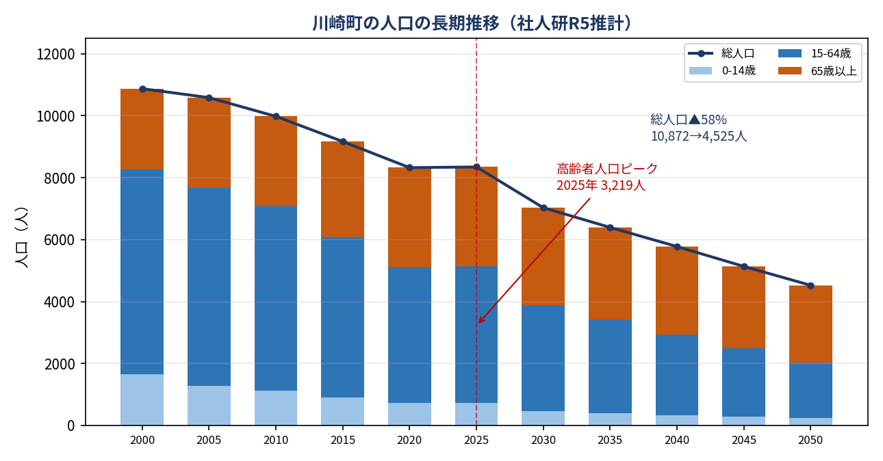
● 「高齢者が増え続ける」局面は終わりつつありますが、後期高齢化（75歳以上の割合上昇）と重度化により、認定者数は横ばい〜微増で、介護給付費は当面減りません。
(2) 介護給付費の推計
介護給付費は、サービス見込量に単価・加算率を乗じて算定します（標準給付費見込額＝総給付額＋特定入所者・高額介護等）。第9期実績を基に、後期高齢化・重度化・介護報酬改定を見込むと、第10期の標準給付費は3年間で第9期比+2.9%程度の増加が見込まれます。
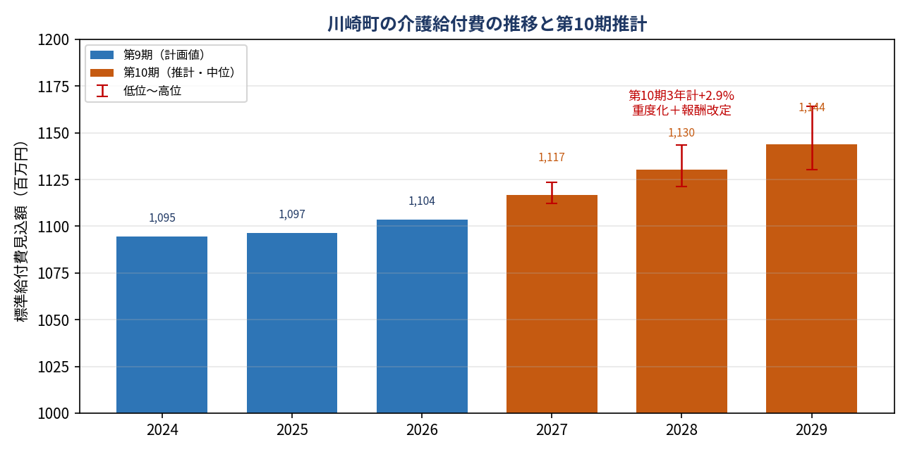
⚠ 給付費の伸び率は前提を置いた推計です。確定値はサービス見込量（協議事項1）と令和9年度介護報酬改定を反映して算定します。
協議事項3 介護保険料の見通し
(1) 第9期保険料の構造
第9期の保険料（基準額月額6,500円）は、介護給付費準備基金を約7,800万円取り崩すことで実現した水準です。取崩しをしなければ約7,300〜7,600円相当でした。第10期開始時点では基金が大きく減少（計画ベースで約5,400万円）するため、同じ抑制余地は小さくなります。
(2) 第10期保険料の見通し（3パターン）
給付費の増加と基金の減少を踏まえ、基金の取崩し方に応じた3パターンを試算しました。
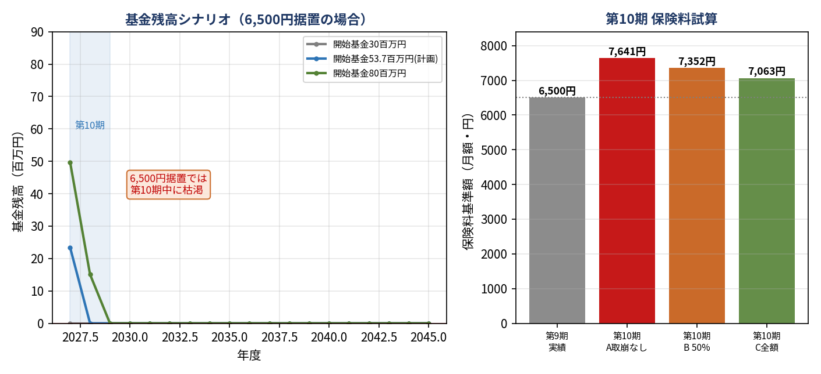
表 第10期 保険料基準額の見通し（月額・試算）
パターン | 基準額（月額） | 考え方
（参考）第9期 | 6,500円 | 基金約7,800万円取崩で実現
A 取崩なし | 約7,600円 | 基金を温存（次期の負担を緩和）
B 一部取崩 | 約7,400円 | 中位。基金の半分を活用
C 全額取崩 | 約7,100円 | 基金を活用し抑制（次期の負担増）
● 第9期6,500円を維持（据置）しようとすると基金が計画期間中に枯渇するため、財源的に維持は困難です。基金の枯渇が保険料上昇の最大の要因です。
◆ ご協議いただきたい点：保険料の水準は、基金の活用度合い（次期の負担とのバランス）と激変緩和の観点が論点となります。具体的な基準額は第3回で詳細を協議し、第4回で決定します。本日は3パターンの考え方についてご意見をいただきたい。
3 今後のスケジュール
委員会 | 時期 | 主な議題
第2回（本日） | 令和8年11月 | サービス見込量・給付費・保険料の見通し
第3回 | 令和9年1月中旬 | 保険料基準額の協議、計画素案（Ver.2.0）の審議
第4回 | 令和9年2月 | 保険料基準額の決定、計画最終案の確定
パブリックコメント | 令和9年1〜2月 | 計画案の公表・意見募集
本日いただいたご意見と、町提供データ・国通知・準備基金残高（令和8年6月確定）を反映し、第3回では確定値に基づく保険料基準額をご協議いただきます。
本日ご協議いただきたい点：①施設サービス見込量の算定方針（町外利用を含む）、②給付費推計の考え方、③保険料3パターンの考え方。いずれも第3回・第4回での確定に向けた方向性の確認です。

